Matematika 2.C -Počítame do 100

1. Vypočítaj.
37 + 2 = | 32 + 60 = | 88 – 80 =
81 + 7 = | 44 + 50 = | 67 – 40 =
96 – 3 = | 20 + 37 = | 55 – 30 =
58 – 8 = | 70 + 18 = | 76 – 20 =

2. Vypočítaj reťazové príklady.
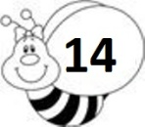+50+5– 30+ 1– 8 =

– 3+10– 70+ 9– 5 =
3. Sčítaj a odčítaj, v rámikoch porovnaj znakmi > , < , = .

6+ 41 7 57 – 7 50 39 + 30 88 85 – 4 40 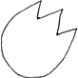

4. Vyrieš slovnú úlohu.  Druháci si vypožičali v knižnici 38 kníh. Chlapci si vypožičali 20 kníh. Koľko kníh si vypožičali dievčatá?  Zápis: Spolu ........................  Chlapci .....................  Dievčatá ................... ?  Výpočet: | 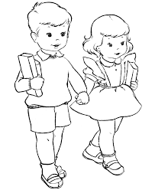

Odpoveď: .................................................................

